菏泽鼎侨发制品有限公司
年产40吨发制品项目 （一期）
竣工环境保护验收监测报告

建设单位:菏泽鼎侨发制品有限公司
编制单位:菏泽鼎侨发制品有限公司
二O一九年八月

年产40吨发制品项目

竣工环境保护验收监测报告表

建设单位:菏泽鼎侨发制品有限公司
编制单位:菏泽鼎侨发制品有限公司
二O一九年八月

建设单位法人代表: 刘艳 （签字）
编制单位法人代表: 刘艳 （签字）
项 目 负 责 人:
填表人：

建设单位：菏泽鼎侨发制品有限公司  （盖章）  电话:18653003222  邮编:274600  地址:山东省菏泽市鄄城县永定路与北环路交叉口南200米路东 | 编制单位：菏泽鼎侨发制品有限公司  （盖章）  电话:18653003222  邮编:274600  地址:山东省菏泽市鄄城县永定路与北环路交叉口南200米路东

表一
建设项目名称 | 菏泽鼎侨发制品有限公司年产40吨发制品项目 （一期）
建设单位名称 | 菏泽鼎侨发制品有限公司
建设项目性质 | R新建 £改扩建 £技改 £迁建
建设地点 | 山东省菏泽市鄄城县永定路与北环路交叉口南200米路东
主要产品名称 | 发制品
设计生产能力 | 年产40吨发制品项目
实际生产能力 | 年产20吨发制品项目
建设项目环评时间 | 2019.9 | 开工建设时间 | 2019.11
调试时间 | 2019.11 | 验收现场监测时间 | 2019.11.25-11.26
环评报告表  审批部门 | 鄄城县审批服务局 | 环评报告表  编制单位 | 山东新达工程设计有限公司
环保设施设计单位 | / | 环保设施施工单位 | /
投资总概算 | 1000万 | 环保投资总概算 | 20万 | 比例 | 5%
实际总概算 | 500万 | 环保投资 | 10万 | 比例 | 5%
验收监测依据 | （1）国务院令（2017）第682号《国务院关于修改《建设项目环境保护管理条例》的决定》（2017.10）；  （2）国环规环评[2017]4号《建设项目竣工环境保护验收暂行办法》（2017.11）；  （3）《建设项目竣工环境保护验收技术指南 污染影响类》；  （4）《菏泽鼎侨发制品有限公司年产40吨发制品项目 境影响报告表》（2018.06）；  （5）《菏泽鼎侨发制品有限公司年产40吨发制品项目 环境影响报告表的批复》（鄄行审投［2019］2号）；  （6）委托书。
验收监测评价标准、标号、级别、限值 | 1、废气  有组织硫酸雾执行《大气污染物综合排放标准》（GB16297-1996）表2中二级标准要求。  污染物 排放浓度（mg/m³） 排放速率（kg/h） 排气筒高度（m） 标准  有组织硫酸雾 45 1.5 15 排放满足《大气污染物综合排放标准》（GB16297-1996）表2中二级标准要求。  有组织氨执行《恶臭污染物排放标准》（GB14554-93）二级新建标准要求。  污染物 排放量（kg/h） 排气筒高度（m） 标准  有组织氨 4.9 15 排放满足《恶臭污染物排放标准》（GB14554-93）二级新建标准要求。  无组织硫酸雾执行《大气污染物综合排放标准》（GB16297-1996）表2中无组织硫酸雾排放小于1.2mg/g要求。  无组织氨执行《恶臭污染物排放标准》（GB14554-93）二级新建标准,即氨小于1.5mg/m³.  2、噪声  营运期厂界噪声执行《工业企业厂界环境噪声排放标准》(GB12348-2008)中的3类标准。  表1-2工业企业厂界环境噪声排放标准（摘录）  时段 昼间[dB(A)] 夜间[dB(A)] 适用区域(范围) 采用标准  运营期 65 55 3类区域 《工业企业厂界环境噪声排放标准》(GB12348-2008)3类  3、固废  本项目产生的固体废物执行《一般工业固体废物贮存、处置场污染控制标准》（GB18599-2001）及修改单（环境保护部公告2013年第36号）中的要求，危险废物执行《危险废物贮存污染控制标准》(GB18597-2001)及其修改单标准。

表二

一、工程建设内容：
本项目属于新建，年产40吨发制品项目 ，山东省菏泽市鄄城县永定路与北环路交叉口南200米路东。本项目通过租赁限制土地进行建设，租赁厂区中占地面积1300平方米，包括生产车间和生活办公区域。本项目定员20人， 每班8小时，年生产300天。工程建设内容及与环评建设内容对比见下表2-1。
表2-1 工程建设内容及与环评建设内容对比一览表
类别 | 项目名称 | 设计能力
主体  工程 | 生产车间 | 1F，建筑面积1260m²，长55m，宽23m，高7m，用于发制品加工生产。 | 利旧
辅助  工程 | 固废室 | 1F，建筑面积20m²，用于存放废包装袋和空包装桶 | 改造
 | 危废暂存间 | 1F，建筑面积20m²，用于暂存危险废物。
公用  工程 | 供水 | 来源于自来水，总用水量1020m³/a。
 | 排水 | 厂区实行雨污分流制，雨水经雨水管网排入园区雨水管网。
 | 供电 | 由凤凰镇供电所供电，总用电量10万kw·h/a。
环保  工程 | 废气 | ①生产车间配酸、酸洗浸泡工段产生硫酸雾均经水浴锅上集气罩收集后引入“碱液喷淋塔”进行吸收处理，引风机风量为5000m³/h，装置收集率不低于90%，去除率不低于90%，处理后的废气由车间15m高排气筒P1排放。  ②生产车间人发中和工段产生的含氨废气分别经水浴锅上集气罩收集后引入“稀盐酸喷淋塔”进行吸收处理，引风机风量为5000m³/h，装置收集率不低于90%，去除率不低于90%，处理后的废气分别由各个车间15m高排气筒P2。  未被收集的废气通过车间密闭加强废气收集效率减少其无组织排放。
 | 废水 | 生活污水经化粪池处理后与生产废水依托鄄城裕昌发制品有限公司厂区污水处理站预处理后一起排入鄄城县第二人发产业中心污水处理厂进行处理，经鄄城县第二人发产业中心污水处理厂处理后排入鄄城县经济开发区污水处理厂进一步处理，处理达标后排入箕山河。
 | 噪声 | 基础减震、车间隔声、消声器消声等。
 | 固废 | 项目固体废物主要为碎发下角料、厂区污水预处理站污泥、废离子交换树脂及职工生活垃圾。碎发下角料收集后外售处置；厂区污水预处理站污泥及废离子交换树脂收集后暂存于危废暂存间，定期交由资质单位处置；生活垃圾收集后交由当地环卫部门清运处置。

表2-2主要设备一览表
序号 | 设备名称 | 型号 | 单位 | 环评数量 | 实际数量
1 | 烘干室 | - | 套 | 4 | 2
2 | 脱水机 | - | 台 | 2 | 1
3 | 洗发固定框 | - | 个 | 301 | 150
4 | 洗缸 | -- | 台 | 20 | 9
5 | 三联机 | - | 台 | 10 | 1
6 | 合片机 | - | 台 | 6 | 2
7 | 倒根机 | - | 台 | 10 | 0
8 | 定型柜 | - | 台 | 1 | 0
9 | 电子磅 | - | 台 | 20 | 4
10 | 软水装置 |  | 台 | 2 | 1
11 | 碱液喷淋塔 | - | 套 | 1 | 1
12 | 稀硫酸溶液喷淋塔 | - | 套 | 1 | 1
13 | 水浴锅 | - | 套 | 10 | 5
14 | 高针机 | - | 台 | 2 | 2
二、原辅材料消耗及水平衡：
本项目主要原料及能源实际消耗与环评对比见表2-3。
表2-3 主要原料及能源实际消耗与环评对比一览表
序号 | 原料名称 | 单位 | 年用量 | 实际用量
1 | 人发 | t/a | 40t | 20
2 | 护发素 | t/a | 0.2t | 0.1t
3 | 98%硫酸 | t/a | 0.3t | 0.15t
4 | 次氯酸钠 | t/a | 1t | 0.5t
5 | 焦磷酸钠 | t/a | 1t | 0.5t
6 | 15%氨水 | t/a | 0.5t | 0.25t
8 | 自来水 | m³/a | 1020 | 500
9 | 电 | 万kwH | 10 | 5
10 | 蒸汽 | t/a | 1000 | 500
本项目给排水情况：
1、给水
本项目用水水源为自备地下水井，主要为生活用水和生产用水。生产用水主要为洗发用水和废气处理装置用水。
2、排水
项目厂区雨水收集后单独排放。项目产生的废水主要为生产废水和生活废水。产区污水管网收集后采用厂内预处理装置进行处理，然后在排入厂外市政污水管网，进入鄄城县第二人发产业园污水处理厂进行集中处理。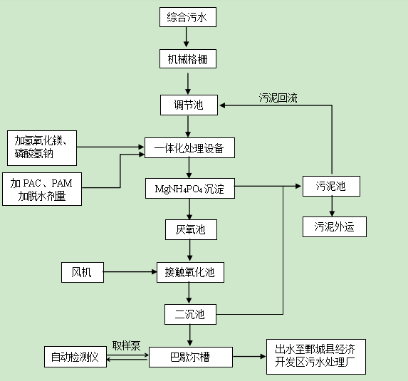
鄄城县第二人发产业中心污水处理厂处理工艺分析
3、用水平衡图
项目用水平衡图如图1所示
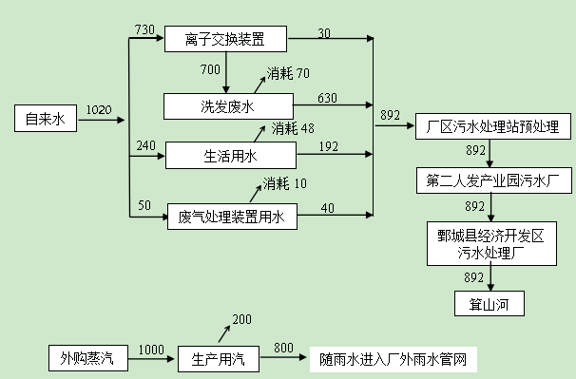

图1用水平衡图（m³/a）
三、主要工艺流程及产物环节
1、生产工艺流程及产污环节详见图
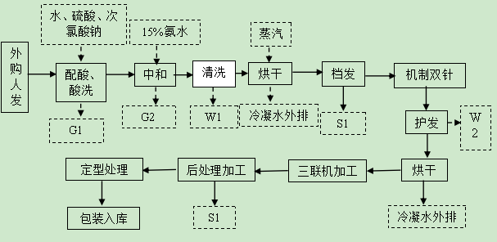

图2生产工艺流程及产污环节图

2、工艺流程简述

工艺流程简述：
①收购原料：收购来的人发暂存于车间内。
②配酸、酸洗：由于外购的人发中含有少量的污垢，如不洗净会影响到发制品的质量，因此外购的人发首先要进行洗涤。将人发放入含稀H2SO4溶液的洗槽中，同时加入少量次氯酸钠，浸泡一定时间，将浸泡好的人发在酸洗槽捞出并沥水后（沥入酸洗槽）。此工序产生的污染无主要为硫酸挥发产生的G1硫酸酸雾。
③中和：沥水后的人发放入含氨水的洗槽进行中和、浸泡，结束后将人发捞出沥水。此过程产生的污染物主要为G2含氨废气。
④清洗、烘干：用清水冲洗干净，洗发废水排放，废水中主要污染物有脂类、盐类及泥砂等。冲洗干净后的人发在甩出水分后再进入烘干机使用蒸汽进行烘干。此工序产生的污染物为清洗产生的清洗废水W1。
⑤档发：洗净后的人发，在档发设备上进行档发处理，使得人发能够保持整齐和理顺，此过程会产生固废碎发S1。
⑥机制双针：将理顺的人发在双联机上进行缝制，制得一绺一绺的发制品。
⑦护发：该操作是用焦磷酸钠等柔软剂、滑爽剂对发条、发帘进行处理，然后放人清水池中，用水洗干净，无废气产生。
⑧烘干：将发制品分档、麻顺、放置到烘干房内，烘干温度70-90℃，时间1-2小时，有造型需要的人发，送至定型烘干机，烘干温度100-120℃，压力0.2MPa，烘干时间1-2小时，烘干室热源为园区蒸汽管道供汽，将烘干后的发制品，送到拉发工位，通过手工拉发，理顺人发，经过称重，将人发捆成一绺一绺的半成品，待用。
⑨三联机加工：将配重好的发条进行三联机缝纫成发条后者切片、后处理、卷管造型。
⑩后处理：将生产好的产品再进行修建处理，喷上护发素等，维护发制品的理顺和色泽，无废气产生。经过处理后的发条，包装成条状，送入成品库，待售。

表三

主要污染源、污染物处理和排放
一、主要污染工序
1、废水
项目产生的废水主要为生产废水和生活废水。生活污水经化粪池处理后和产区污水管网收集后采用厂内预处理装置进行处理，然后在排入厂外市政污水管网，进入鄄城县第二人发产业园污水处理厂进行集中处理。
2.废气
本项目废气主要为洗发车间配酸和酸洗浸泡时产生的酸性废气为硫酸废气G1，人发中和处理是产生的含氨废气G2，硫酸废气再水洗锅上方安装收集罩通过引风机引入稀氢氧化钠循环吸收装置收集、吸收处理，然后由15米排期筒达标排放，水洗锅上方安装收集罩，氨水挥发的氨气通过引风机引入稀酸吸收装置进行吸取，然后由15米高排气筒达标排放。本项目不设置食堂不产生油烟。
3、噪声
项目噪声主要为各类设备运转时的噪声，主要噪声设备有三联机、合片机、双针机、甩缸等设备运行过程中产生的机械噪声级在70~90dB（A)。
4、固废
本项目固体废物为生产过程产生的下脚料。等离子交换装置换下来的废离子交换树脂，废离子交换树脂每三年一换，属于危废，需要交由相应危险废物处置资质的单位进行处理。本项目污水预处理装置产生的干污泥交环卫部门外运填埋处理。
5、污染物处理及排放
本项目污染物均妥善处理，污染物具体处理措施、排放去向及相关投资见表3-2，如下：
表3-2环保设施投资分项表
内容  类型 | 排放源  （编号） | 污染物  名称 | 治理方案 | 排放去向 | 环保投资  （万元）
大  气  污  染  物 | 洗发工段 | 硫酸雾 | 密闭间集气罩收集+碱液喷淋塔+15m排气筒 | 有组织排放 | 6
 |  | 氨 | 密闭间集气罩收集+稀硫酸溶液喷淋塔+15m排气筒
水  污  染  物 | 综合废水 | OD_{Cr}、氨氮、BOD5、SS | 生活污水经化粪池处理后和产区污水管网收集后采用厂内预处理装置进行处理，然后在排入厂外市政污水管网，进入鄄城县第二人发产业园污水处理厂进行集中处理 | 进入鄄城县第二人发产业园污水处理厂进行集中处理 | 6.5
固  体  废  物 | 生活区 | 生活垃圾 | 垃圾桶 | 由环卫部门统一清运 | 1..5
 | 生产车间 | 下脚料 | 固废暂存 | 由环卫部门统一清运
 |  | 废离子交换树脂 | 危废 | 交由有资质单位处理
噪  声 | 对高噪声设备进行消声和减震处理，合理布局，加强绿化，形成隔声带。 |  |  |  | 4
事故水池 |  |  |  |  | 1.5
合计 |  |  |  |  | 19.5

建设项目环境影响报告表主要结论及审批部门审批决定：
- 环评报告表主要结论（摘要）：
一、结论
1.项目概况
菏泽鼎侨发制品有限公司是一家从事发制品加工、销售的企业。菏泽鼎侨发制品有限公司经过市场调研，决定投资1000万元，在山东省菏泽市鄄城县永定路与北环路交叉口南200米路东，租赁鄄城裕昌发制品有限公司厂区内闲置厂房（租赁协议见附件），建设年产40吨发制品项目。
根据鄄城县第二人发产业园规划图（详见附图），本项目位于鄄城县第二人发产业园内，是鄄城县第二人发产业园项目的组成部分，本项目已经通过鄄城裕昌发制品有限公司与鄄城县第二人发产业园签订入园协议（入园证明详见附件），根据现场勘查，本项目车间内尚未购进设备。
项目建成后具备年产40吨人发制品生产能力，根据现场勘查，本项目尚未动工。
2.项目符合国家当前政策
2.1与产业政策的符合性分析
根据《产业结构调整目录(2011年本)》(2013修正)，本项目不在其规定的鼓励类、限制类和淘汰类范围内，属于允许建设项目。因此，该项目符合国家和地方产业政策。
2.2土地利用总体规划符合性分析
本项目位于山东省菏泽市鄄城县永定路与北环路交叉口南200米路东。根据鄄城县凤凰镇人民政府出具的证明，项目用地为工业用地，本项目选址位于鄄城县第二人发产业园园区内，符合凤凰镇乡镇规划（见附件5）。
本项目用地不属于《限制用地项目目录（2012 年本）》和《禁止用地项目目录（2012 年本）》中相应用地，同时不属于《山东省禁止限制供地项目目录及建设用地集约利用控制标准》中山东省禁止、限制供地项目用地。
2.3选址合理性分析
本项目位于山东省菏泽市鄄城县永定路与北环路交叉口南200米路东。位于城县人发产业二园园区内，本项目所在区域交通便利，便于原料及产品的运输。
项目所在区域水电供应充足，道路等基础设施齐全，项目配套制定了完善的废水、废气、噪声及固废处理设施，产生的污染物经过合理的处理后均能达标排放或妥善处置。本项目所在区域无饮用水源保护区、集中式生活饮用水源地、风景名胜区等需要特殊保护的地区。因此该项目厂址选择是合理的。
2.4与生态红线符合性分析
根据《山东省生态保护红线规划（2016-2020年）》及其登记表可知，鄄城县境内的生态保护红线区有3处，名称分别为鄄城箕山河水源涵养生态保护红线区（SD-17-B1-01），菏泽电厂水库水源涵养生态保护红线区（SD-17-B1-03），黄河干流水源涵养生态保护红线区（SD-17-B1-05），菏泽市省级生态保护红线图（详见附图5）。本项目位于鄄城箕山河水源涵养生态保护红线区（SD-17-B1-01）西2km，位于菏泽电厂水库水源涵养生态保护红线区（SD-17-B1-03）北16km，位于黄河干流水源涵养生态保护红线区（SD-17-B1-05）东15km，项目不在其生态保护红线区范围内。
2.5与环保部环评[2016]150号文的符合性分析
本项目布局选址合理，通过分析，不会对周边空气环境、水环境及声环境造成明显影响，并对可能出现的环境影响提出了相应的环保措施，符合环境保护法律法规、产业政策、相关技术规范及环境保护部和省环保厅的有关要求。
综上，项目的建设符合有关法律法规的要求及当地环保部门的要求，故本项目建设符合国家产业政策。
3.项目区环境质量现状
3.1环境空气质量：
本项目所在区域为二类功能区，区域空气质量执行《环境空气质量标准》（GB3095-2012）中的二级标准。根据《山东省城市环境空气质量信息发布》鄄城古泉办事处2019年10月25日监测数据，PM_{2.5}、PM₁₀、SO₂、NO₂可以满足《环境空气质量标准》（GB3095-2012）二级标准。
3.2地表水环境质量
根据现场勘查，鄄城县城区主要纳污水体为箕山河，箕山河为洙赵新河水系，根据省控地表水水质状况2019年9月份发布，洙赵新河水质为Ⅳ类，不能够满足《地表水环境质量标准》（GB3838-2002）Ⅲ类标准要求，BOD和NH₃-N存在一定程度的超标，总体呈有机污染，其主要是因为汇入较多工业排水。
本项目生活污水经化粪池处理后与生产废水经厂区污水处理站预处理后一起排入鄄城县第二人发产业中心污水处理厂进行处理，经鄄城县第二人发产业中心污水处理厂处理后排入鄄城县经济开发区污水处理厂进一步处理，处理达标后排入箕山河。本项目废水不直接向地表水排放，不会对周围地表水体造成明显影响。
3.3地下水环境质量
根据调查项目区域周边地下水历史监测数据，周围地下水pH、高锰酸钾指数、氯化物、总硬度、硫酸盐等项均达到《地下水质量标准》（GB/T14848-2017）中Ⅲ类标准，地下水环境质量较好。
3.4声环境：
本项目所在区域为3类功能区，厂界声环境执行《声环境质量标准》（GB3096-2008）3类标准。由现场勘察可知，项目所在区域总体声环境质量相对较好，项目厂界声环境质量能达到《声环境质量标准》3类标准（即昼间≤65dB（A），夜间≤55dB（A））。
4.运营期环境影响分析
4.1大气污染物达标排放
4.1.1有组织废气
本项目废气主要为硫酸配酸、酸洗产生的硫酸酸雾、人发中和处理产生的含氨废气。
生产车间配酸、酸洗浸泡工段产生硫酸雾均经水浴锅上集气罩收集后引入“碱液喷淋塔”进行吸收处理，引风机风量为5000m3/h，装置收集率不低于90%，去除率不低于90%，处理后的废气由车间15m高排气筒P1排放。
生产车间人发中和工段产生的含氨废气经水浴锅上集气罩收集后引入“稀盐酸喷淋塔”进行吸收处理，引风机风量为5000m3/h，装置收集率不低于90%，去除率不低于90%，处理后的废气分别由各个车间15m高排气筒P2。
根据工程分析可知，有组织硫酸雾排放浓度与排放速率能够满足《大气污染物综合排放标准》（GB16297-1996）表2新污染源大气污染物排放限值（45mg/m³，1.5kg/h）；
有组织含氨废气排放能够满足《恶臭污染物排放标准》（GB14554-93）二级新建标准（15m高，4.9kg/h）
4.1.2无组织废气
未被收集的硫酸雾及含氨废气分别是0.00015t/a、0.000075t/a。本评价无组织厂界排放浓度按最大落地浓度计算，由表7-6可知，厂界无组织硫酸雾最大地面浓度为0.000035mg/m³，满足《大气污染物综合排放标准》（GB16297-1996）中表2要求限值（1.2mg/m³）。厂界无组织含氨废气最大地面浓度为0.00032mg/m³，《恶臭污染物排放标准》（GB14554-93）二级新建标准无组织排放厂界监控点浓度限值(1.5mg/m³)。

4.1.3卫生防护距离
本项目卫生防护距离确定为：以生产厂区边界外延100m。经调查，本项目卫生防护距离内均为企业用房，防护距离内无居民点、学校等环境敏感目标。评价要求在本项目卫生防护距离内不得新建医院、学校、居民住宅等环境敏感点。
根据以上大气环境影响分析可知，本项目有组织废气和无组织废气不会对区域大气环境造成影响，从大气环境影响方面考虑本项目可行。
4.2水环境影响分析
- 地表水影响分析
生活污水经化粪池处理后与生产废水依托鄄城裕昌发制品有限公司厂区内污水处理站预处理后一起排入鄄城县第二人发产业中心污水处理厂进行处理，经鄄城县第二人发产业中心污水处理厂处理后排入鄄城县经济开发区污水处理厂进一步处理，处理达标后排入箕山河。根据鄄城县第二人发产业中心污水处理厂设计进出水水质，出水可达到《流域水污染物综合排放标准 第一部分：南四湖东平湖流域》（DB37/3416.1-2018）其他排污单位 一般保护区域标准值，本项目废水经鄄城县第二人发产业中心污水处理厂处理后出水水质为COD60mg/L、BOD20mg/L、氨氮8mg/L、SS30mg/L。
本项目废水不会对周围地表水环境造成影响。
- 地下水环境影响分析
本项目生产车间、化粪池、事故池、危废暂存间、一般固废室及公用工程设施在布置上应按污染物泄漏的可能性，严格划分为重点污染区和一般污染区。根据不同的污染防治区采取相应的防渗措施。项目防渗要求如下：重点污染防治区，包括事故水池、洗发区、化粪池、危废暂存间、污水管线。一般防渗区包括一般固废室、生产车间。
地下水防渗工程应参照并执行《一般工业固体废物贮存、处置场污染控制标准》（GB 18599-2001）（2013修订）及《危险废物贮存污染控制标准》（GB18597-2001）（2013年修订）等标准或技术规范要求。
通过落实各项环保治理措施。加强生产管理，严格杜绝各种污染物下渗对地下水造成的污染，企业在采取以上措施后，不会对项目场地范围内及周围区域地下水造成影响。
4.3固体废物环境影响及防治措施
项目固体废物主要为碎发下角料、厂区污水预处理站污泥、废离子交换树脂及职工生活垃圾。碎发下角料收集后外售处置；厂区污水预处理站污泥及废离子交换树脂等危险废物经分类收集后暂存于危废暂存间，定期交由资质单位处置；生活垃圾收集后交由当地环卫部门清运处置。本项目一般固废处理措施和处置方案满足《一般工业固体废物贮存、处置场污染控制标准》（GB18599-2001）及修改单要求；危险废物满足《危险废物贮存污染控制标准》（GB18597-2001）及修改单要求。
4.4噪声达标排放
本项目运行期噪声主要来自生产设备运行噪声，噪声源强在65～90dB（A）之间。通过选用低噪声设备并合理布置噪声源，针对噪声源位置及特点分别采取基础减震、车间隔声、消声器消声等措施后，本项目厂界噪声能够满足《工业企业厂界环境噪声排放标准》（GB12348-2008）中的3类标准要求。
5.污染物总量控制分析表明：
本项目不建设锅炉，排放废气不涉及SO₂、NOx；生活污水经化粪池处理后与生产废水经依托鄄城裕昌发制品有限公司厂区内污水处理站预处理后一起排入鄄城县第二人发产业中心污水处理厂进行处理，经鄄城县第二人发产业中心污水处理厂处理后排入鄄城县经济开发区污水处理厂进一步处理，处理达标后排入箕山河。其总量已包含鄄城县经济开发区污水处理厂总量范围内。因此，项目无需申请总量控制指标量。
二、建议
（1）严格执行“三同时”制度，在项目建设完成后，根据环保部《关于发布<建设项目竣工环境保护验收暂行办法>公告》（国环规【2017】4号）有关规定开展验收。
（2）生产过程中加强运行管理，严格执行操作规程，确保安全生产。
（3）加强环保设施的运行管理和环境监测，确保环保设施正常运转和污染物达标排放。积极配合当地环境保护部门搞好日常监督管理工作。
（4）加强项目管理人员和职工的环保教育，增强环保意识。贯彻清洁生产原则，将环保管理纳入生产管理中。
（5）建议建设单位在厂区进行适量的绿化，改善厂区环境。
三、结论
综上所述，本项目建设符合产业政策要求；厂址选择较为合理；项目在建设中和建成运行以后将产生一定程度的废水、废气、噪声及固废，在建设单位严格按照本报告提出的各项规定，切实落实各项污染防治措施以后，项目对周围环境的影响可以控制在国家有关标准和要求的允许范围以内；具有较好的环境、经济和社会效益。本项目从环境保护角度考虑是基本可行的。

2、项目环保措施与要求 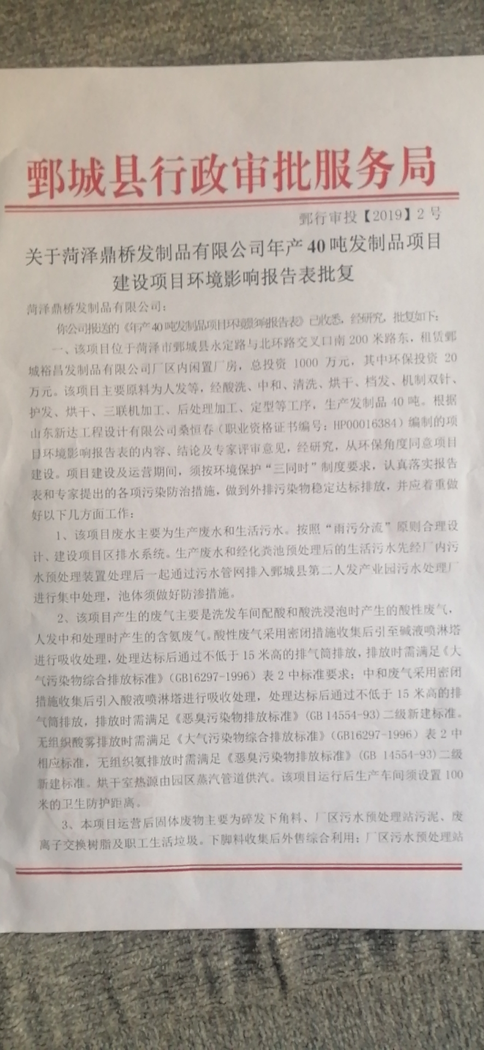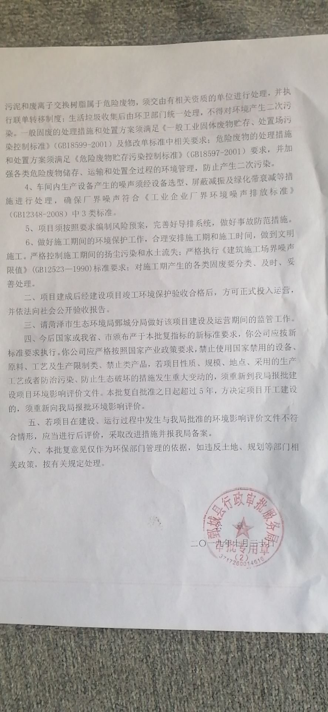

环评批复要求及落实情况见表4-1，如下：
表4-1 环评批复要求及落实情况一览表
环评批复要求 | 实际落实情况 | 评价
该项目废水主要为生产废水和生活污水。按照“雨污分流”原则合理设计、建设项目区排水系统。生产废水和生活污水一起先经厂内污水预处理装置进行处理，然后通过污水管网排入鄄城县第一人发产业园污水处理厂进行集中处.理，池体须做好防渗措施。 | 经核实，按照“雨污分流”原则设计、建设项目区排水系统。生产废水和生活污水先经厂内污水预处理装置进行处理，然后通过污水管网排入鄄城县第一人发产业园污水处理厂进行集中处理，化粪池、中和调节池、沉淀池和事故水池池底和四壁做好防渗。 | 已基本落实
该项目产生的废气主要是洗发车间配酸和酸洗浸泡时产生的酸性废气，人发中和处理时产生的含氨废气。洗发车间配酸和酸洗浸泡工段采用密闭措施收集硫酸雾后引至喊液喷淋塔进行吸收处理，处理达标后通过不低于15米高的排气简排放，排放时需满足《大气污染物综合排放标准》(GB16297-1996) 表2中二级标准要求:人发中和处理工段产生的含氨废气采用密闭措施收集后引入稀硫酸溶液喷淋塔进行吸收处理，处理达标后通过不低于15米高的排气简排放，排放时需满足《恶臭污染物排放标准》(GB 14554- -93)二级新建标准。无组织硫酸雾排放时厂界浓度需满足《大气污染物综合排放标准》(GB16297- 1996) 表2中相应标准,无组织氨排放时厂界浓度需满足《恶臭污染物排放标准》(GB 14554-93)二级新建标准。烘干室热源由园区蒸汽管道供汽。该项目运行后生产车间须设置100米的卫生防护距离。 | 经核实，硫酸雾密闭间集气罩收集+碱液喷淋塔+15m排气筒，达标排放。  氨气密闭间集气罩收集+稀硫酸溶液喷淋塔+15m排气筒，达标排放。周围100米内无医院、学校等敏感点。 | 本项目不设置食堂，不产生油烟。其他已落实。
本项目运营后下脚料收集后外售综合利用;废离子交换树脂属于危险废物，须交由有相关资质的单位进行处理，并执行联单转移制度:生活垃圾和干污泥收集后由环卫部门统一处理， 不得对环境产生二次污染。一 般固废的处理措施和处置方案须满足《一般工业固体废物贮存、处置场污染控制标准》(GB18599- 2001)及修改单标准中相关要求;危险废物的处理措施和处置方案须满足《危险废物贮存污染控制标准》(GB18597-2001) 要求，并加强各类危险废物储存、运输和处置全过程的环境管理，防止产生二次污染。 | 经核实，废离子交换树脂属于危险废物，暂存于危废间内，交由有相关资质的单位进行处理，并执行联单转移制度:生活垃圾和干污泥收集后由环卫部门统一处理。下脚料收集后外售综合利用。 | 已落实
车间内生产设备产生的噪声须经设备选型、屏蔽减振及绿化带衰减等措施进行处理，确保厂界噪声符合《工业企业厂界环境噪声排放标准》(GB12348 2008)中3类标准。 | 经核实，车间设备选型、屏蔽减振及绿化带已经落实，满足《工业企业厂界环境噪声排放标准》(GB12348 2008)中3类标准。

本项目不设置食堂，无食堂油烟，其他建设内容、污染防治设施与环评文件、批复意见基本一致，本项目不属于重大变动。

表五

验收监测质量保证及质量控制：
1、本次验收检测采用的检测仪器和方法
采样方法执行《固定污染源排气中颗粒物测定与气态污染物采样方法 》
GB/T 16157-1996、《大气污染物无组织排放监测技术总则》HJ/T 55-2000、《工业企业厂界环境噪声排放标准》（GB12348-2008），检测分析方法采用国家标准方法。
检测仪器及分析方法详见表见表5-1
表5-1检测仪器及分析方法一览表
类别 | 检验项目 | 检测方法 | 检出限 | 主要检测仪器
有组织废气 | 硫酸雾 | HJ 544-2016固定污染源废气 硫酸雾的测定 离子色谱法 | 0.2mg/m³ | 低浓度自动烟尘烟气综合测试仪ZR-3260D型  离子色谱仪IC6000
 | 氨 | HJ 533-2009环境空气和废气 氨的测定 纳氏试剂分光光度法 | 0.25mg/m³ | 双路烟气采样器ZR-3710型  紫外可见分光光度计UV-6100PC
无组织废气 | 氨 | HJ 533-2009环境空气和废气 氨的测定 纳氏试剂分光光度法 | 0.01mg/m³ | 环境空气颗粒物综合采样器ZR-3922型  紫外可见分光光度计UV-6100PC
 | 硫化氢 | 国家环保总局(2003)第四版(增补版) 空气和废气监测分析方法 第三篇 第一章十一(二)亚甲基蓝分光光度法(B) | 0.001mg/m³ | 环境空气颗粒物综合采样器ZR-3922型  紫外可见分光光度计UV-6100PC
 | 硫酸雾 | HJ 544-2016固定污染源废气 硫酸雾的测定 离子色谱法 | 0.005mg/m³ | 环境空气颗粒物综合采样器ZR-3922型  离子色谱仪 IC6000
 | 臭气浓度 | GB/T 14675-1993空气质量 恶臭的测定 三点比较式臭袋法 | / | 气体真空采样箱  聚酯无臭袋
工业企业厂界环境噪声 | 等效连续A声级 | GB 12348-2008工业企业厂界环境噪声排放标准 | / | 多功能声级计AWA6228+  声校准器 AWA6221A
污水 | 化学需氧量 | HJ 828-2017水质 化学需氧量的测定 重铬酸盐法 | 4mg/L | 具塞滴定管

2、质量控制和质量保证
监测过程中的质量保证措施按国家环境保护总局颁发的《环境监测质量保证管理规定》（暂行）的要求进行，实施全过程质量保证，保证了监测过程中各监测点位布置的科学性和可比性；监测分析方法采用国家有关部门颁布的标准（或推荐）分析方法，监测人员经过考核并持有合格证书；监测数据实行了三级审核制度，经过复核、审核，最后由授权签字人签发。
3、噪声监测分析质量保证
声级计在测试前后用标准发生源进行校准，噪声监测严格按照《工业企业厂界环境噪声排放标准》(GB12348-2008)进行，质量保证和质控按照国家环保局《环境监测技术规范》（噪声部分）进行。测量仪器和声校准器均在检定规定的有效期限内使用；测量前后在测量的环境中用声校准器校准测量仪器，示值偏差不大于0.5dB（A）；测量时传声器加防风罩。
日期 |  | 测量前 |  | 测量后 |  | 前后校准示值偏差 | 是否合格 | 标准值
 |  | 校准示值 | 示值误差 | 校准示值 | 示值误差
2019.11.25 | 昼间 | 93.8 | -0.2 | 93.7 | -0.3 | -0.1 | 合格 | 94.0
 | 夜间 | 93.8 | -0.2 | 93.7 | -0.3 | -0.1 | 合格
2019.11.26 | 昼间 | 93.8 | -0.2 | 93.6 | -0.4 | -0.2 | 合格
 | 夜间 | 93.8 | -0.2 | 93.7 | -0.3 | -0.1 | 合格

4、水质监测分析过程中的质量保证和质量控制
废水样品的采集、运输、保存和监测按照国家环境保护总局《地表水和污水监测技术规范》（HJ/T91-2002）与建设项目竣工环保验收监测规定和要求执行。在采样过程中采集不少于10%的平行样；分析测定过程中，采取测定质控样、加标、回收或平行双样等措施。质控总数量占到了每批次分析样品总数的10%。监测数据完成后执行三级审核制度。

表六

验收监测内容：
1、采样日期、点位及频次
表6-1检测信息一览表
采样日期 | 采样点位 | 检测项目 | 采样频次
2019.11.25--  2019.11.26 | 总排污口 | COD_{cr}、氨氮、SS、五日生化需氧量、PH值、阴离子表面活性剂、总磷 | 检测2天，4次/天
 | 稀硫酸溶液喷淋塔  碱液喷淋塔 | 硫酸雾、氨 | 检测2天，3次/天
 | 厂界上风向设1个参照点  厂界下风向设3个监控点 | 硫酸雾、氨 | 检测2天，4次/天
 | 厂界四周 | 噪声 | 连续2天，昼、夜间各1次

2、厂界布点及点位示意图

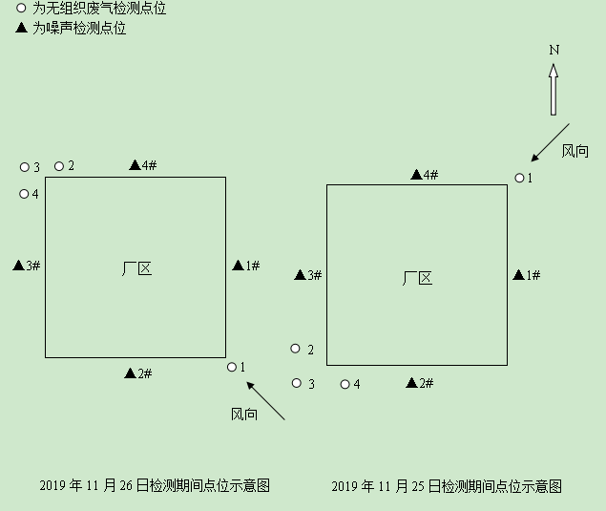

表七

验收检测结果
1、验收监测期间生产工况记录：
2019年11月25日至26日验收监测期间，企业正常生产，污染治理设施运转正常。本项目设计生产能力为年产40吨发制品项目 。年工作300天，一班制8小时生产。验收监测期间工况见表7-1。
表7-1 监测期间工况记录表
监测时间 | 生产产品 | 单位 | 设计生产能力 | 实际日均生产量 | 生产负荷%
2019-11-25 | 发制品 | 条/d | 1666 | 1416 | 85
2019-11-26 |  |  |  | 1500 | 90
2、检测结果
检测结果详见表7-2、7-3、7-4、7-5、7-6。
表7-2-1有组织废气检测结果一览表
检测类别 |  | 有组织废气 |  | 采样日期 |  | 2019.11.25
检测地点 |  | 酸洗排气筒进口 |  |  |  | 酸洗排气筒出口
检测频次  检测项目 |  | 第1次 | 第2次 |  | 第3次 | 第1次 | 第2次 | 第3次
标干流量（Nm³/h） |  | 2891 | 2910 |  | 2941 | 2561 | 2603 | 2514
硫酸雾 | 实测浓度（mg/m³） | 5.23 | 5.16 |  | 4.89 | 2.14 | 2.32 | 2.51
 | 排放速率（kg/h） | 1.51×10⁻² | 1.50×10⁻² |  | 1.44×10⁻² | 5.48×10⁻³ | 6.04×10⁻³ | 6.31×10⁻³
排气筒高度（m） |  | 15
排气筒内径（m） |  | 0.3 |  |  |  | 0.3
备注 |  | 处理效率为59.9%

表7-2-2有组织废气检测结果一览表

检测类别 |  | 有组织废气 |  | 采样日期 |  | 2019.11.26
检测地点 |  | 酸洗排气筒进口 |  |  |  | 酸洗排气筒出口
检测频次  检测项目 |  | 第1次 | 第2次 |  | 第3次 | 第1次 | 第2次 | 第3次
标干流量（Nm³/h） |  | 2856 | 3001 |  | 3124 | 2421 | 2306 | 2372
硫酸雾 | 实测浓度（mg/m³） | 4.91 | 5.12 |  | 5.06 | 2.45 | 2.19 | 2.67
 | 排放速率（kg/h） | 1.40×10⁻² | 1.54×10⁻² |  | 1.58×10⁻² | 5.93×10⁻³ | 5.05×10⁻³ | 6.33×10⁻³
排气筒高度（m） |  | 15
排气筒内径（m） |  | 0.3 |  |  |  | 0.3
备注 |  | 处理效率为61.6%

表7-2-2有组织废气检测结果一览表

检测类别 |  | 有组织废气 |  | 采样日期 |  | 2019.11.26
检测地点 |  | 酸洗排气筒进口 |  |  |  | 酸洗排气筒出口
检测频次  检测项目 |  | 第1次 | 第2次 |  | 第3次 | 第1次 | 第2次 | 第3次
标干流量（Nm³/h） |  | 2856 | 3001 |  | 3124 | 2421 | 2306 | 2372
硫酸雾 | 实测浓度（mg/m³） | 4.91 | 5.12 |  | 5.06 | 2.45 | 2.19 | 2.67
 | 排放速率（kg/h） | 1.40×10⁻² | 1.54×10⁻² |  | 1.58×10⁻² | 5.93×10⁻³ | 5.05×10⁻³ | 6.33×10⁻³
排气筒高度（m） |  | 15
排气筒内径（m） |  | 0.3 |  |  |  | 0.3
备注 |  | 处理效率为61.6%

表7-3-1有组织废气检测结果一览表

检测类别 |  | 有组织废气 |  | 采样日期 |  | 2019.11.25
检测地点 |  | 漂洗排气筒进口 |  |  |  | 漂洗排气筒出口
检测频次  检测项目 |  | 第1次 | 第2次 |  | 第3次 | 第1次 | 第2次 | 第3次
标干流量（Nm³/h） |  | 2912 | 2974 |  | 2853 | 2259 | 2102 | 2424
氨 | 实测浓度（mg/m³） | 4.84 | 4.56 |  | 4.67 | 2.15 | 1.89 | 1.95
 | 排放速率（kg/h） | 1.41×10⁻² | 1.36×10⁻² |  | 1.33×10⁻² | 4.86×10⁻³ | 3.97×10⁻³ | 4.73×10⁻³
排气筒高度（m） |  | 15
排气筒内径（m） |  | 0.3 |  |  |  | 0.3
备注 |  | 处理效率为66.9%

表7-3-2有组织废气检测结果一览表

检测类别 |  | 有组织废气 |  | 采样日期 |  | 2019.11.26
检测地点 |  | 漂洗排气筒进口 |  |  |  | 漂洗排气筒出口
检测频次  检测项目 |  | 第1次 | 第2次 |  | 第3次 | 第1次 | 第2次 | 第3次
标干流量（Nm³/h） |  | 2820 | 2764 |  | 2733 | 2303 | 2342 | 2371
氨 | 实测浓度（mg/m³） | 4.77 | 4.49 |  | 4.59 | 2.05 | 1.93 | 1.79
 | 排放速率（kg/h） | 1.35×10⁻² | 1.24×10⁻² |  | 1.25×10⁻² | 4.72×10⁻³ | 4.52×10⁻³ | 4.24×10⁻³
排气筒高度（m） |  | 15
排气筒内径（m） |  | 0.3 |  |  |  | 0.3
备注 |  | 处理效率为64.9%

表7-4-1无组织废气检测结果一览表

检测类别 | 无组织废气 |  | 采样日期 |  | 2019.11.25-2019.11.26
检测项目 | 氨（mg/m³）小时值
采样点位 | 上风向1# | 下风向2# |  | 下风向3# |  | 下风向4#
日期 | 2019.11.25
第1次 | 0.11 | 0.15 |  | 0.14 |  | 0.15
第2次 | 0.12 | 0.16 |  | 0.13 |  | 0.16
第3次 | 0.09 | 0.14 |  | 0.15 |  | 0.17
第4次 | 0.10 | 0.15 |  | 0.14 |  | 0.16
日期 | 2019.11.26
第1次 | 0.10 | 0.14 |  | 0.13 |  | 0.17
第2次 | 0.11 | 0.15 |  | 0.14 |  | 0.18
第3次 | 0.09 | 0.14 |  | 0.15 |  | 0.17
第4次 | 0.11 | 0.15 |  | 0.13 |  | 0.18
备注 | /
表7-4-2无组织废气检测结果一览表
检测类别 | 无组织废气 |  | 采样日期 |  | 2019.11.25-2019.11.26
检测项目 | 硫酸雾（mg/m³）小时值
采样点位 | 上风向1# | 下风向2# |  | 下风向3# |  | 下风向4#
日期 | 2019.11.25
第1次 | 0.011 | 0.022 |  | 0.019 |  | 0.022
第2次 | 0.013 | 0.019 |  | 0.022 |  | 0.025
第3次 | 0.016 | 0.021 |  | 0.025 |  | 0.024
第4次 | 0.017 | 0.022 |  | 0.023 |  | 0.026
日期 | 2019.11.26
第1次 | 0.014 | 0.018 |  | 0.019 |  | 0.024
第2次 | 0.012 | 0.019 |  | 0.026 |  | 0.022
第3次 | 0.016 | 0.021 |  | 0.024 |  | 0.023
第4次 | 0.014 | 0.020 |  | 0.024 |  | 0.025
备注 | /
表7-4-3无组织废气检测结果一览表
检测类别 | 无组织废气 |  | 采样日期 |  | 2019.11.25-2019.11.26
检测项目 | 硫化氢（mg/m³）小时值
采样点位 | 上风向1# | 下风向2# |  | 下风向3# |  | 下风向4#
日期 | 2019.11.25
第1次 | 0.011 | 0.013 |  | 0.015 |  | 0.015
第2次 | 0.010 | 0.014 |  | 0.014 |  | 0.016
第3次 | 0.011 | 0.013 |  | 0.013 |  | 0.015
第4次 | 0.012 | 0.014 |  | 0.014 |  | 0.017
日期 | 2019.11.26
第1次 | 0.010 | 0.013 |  | 0.015 |  | 0.013
第2次 | 0.011 | 0.015 |  | 0.014 |  | 0.014
第3次 | 0.012 | 0.014 |  | 0.013 |  | 0.015
第4次 | 0.013 | 0.016 |  | 0.016 |  | 0.016
备注 | /
表7-4-4无组织废气检测结果一览表
检测类别 | 无组织废气 |  | 采样日期 |  | 2019.11.25-2019.11.26
检测项目 | 臭气浓度（无量纲）
采样点位 | 上风向1# | 下风向2# |  | 下风向3# |  | 下风向4#
日期 | 2019.11.25
第1次 | 12 | 15 |  | 17 |  | 16
第2次 | 13 | 14 |  | 16 |  | 16
第3次 | 11 | 13 |  | 14 |  | 15
第4次 | 13 | 15 |  | 17 |  | 17
日期 | 2019.11.26
第1次 | 12 | 15 |  | 16 |  | 13
第2次 | 11 | 16 |  | 14 |  | 15
第3次 | 13 | 15 |  | 17 |  | 17
第4次 | 11 | 13 |  | 15 |  | 17
备注 | /

表7-5-1废水检测结果一览表
检测类别 | 污水 |  | 采样地点 |  | 生产废水出口
采样日期 | 2019.11.25
检测频次  检测项目 | 第1次 | 第2次 |  | 第3次 |  | 第4次
化学需氧量（mg/L） | 70 | 74 |  | 73 |  | 75
氨氮（mg/L） | 13.6 | 12.8 |  | 14.1 |  | 13.2
悬浮物（mg/L） | 6 | 5 |  | 5 |  | 6
五日生化需氧量（mg/L） | 15.6 | 18.2 |  | 17.2 |  | 15.1
pH值（无量纲） | 7.71 | 7.66 |  | 7.75 |  | 7.63
阴离子表面活性剂（mg/L） | ND | ND |  | ND |  | ND
总磷（mg/L） | 0.08 | 0.07 |  | 0.08 |  | 0.07
备注 | ND表示未检出
表7-5-2废水检测结果一览表

检测类别 | 污水 |  | 采样地点 |  | 生产废水出口
采样日期 | 2019.11.26
检测频次  检测项目 | 第1次 | 第2次 |  | 第3次 |  | 第4次
化学需氧量（mg/L） | 73 | 74 |  | 75 |  | 81
氨氮（mg/L） | 12.6 | 13.5 |  | 13.9 |  | 14.5
悬浮物（mg/L） | 5 | 6 |  | 5 |  | 6
五日生化需氧量（mg/L） | 13.3 | 16.8 |  | 15.5 |  | 16.2
pH值（无量纲） | 7.59 | 7.63 |  | 7.73 |  | 7.68
阴离子表面活性剂（mg/L） | ND | ND |  | ND |  | ND
总磷（mg/L） | 0.07 | 0.08 |  | 0.07 |  | 0.07
备注 | ND表示未检出

表7-6噪声检测结果一览表
检测项目 | 检测日期 |  | 检测结果 |  |  |  | 气象条件
 |  |  | 东厂界1# | 南厂界2# | 西厂界3# | 北厂界4#
工业企业厂界环境噪声 | 2019.11.25 | 昼间 | 56.7 | 56.6 | 55.8 | 56.2 | 无雷电、无雨雪，风速2.1m/s
 |  | 夜间 | 46.9 | 46.7 | 46.0 | 46.4 | 无雷电、无雨雪，风速2.5m/s
 | 2019.11.26 | 昼间 | 56.9 | 56.4 | 55.6 | 56.0 | 无雷电、无雨雪，风速2.3m/s
 |  | 夜间 | 47.1 | 46.5 | 45.8 | 46.1 | 无雷电、无雨雪，风速2.7m/s
备注 | /

附表
气象条件参数
采样日期 | 频次 | 气温  (℃) | 气压  (kPa) | 风速  (m/s) | 风向 | 总云量 | 低云量
2019.11.25 | 第1次 | 4.2 | 102.5 | 2.5 | NE | 5 | 2
 | 第2次 | 6.6 | 102.4 | 2.9 | NE | 3 | 2
 | 第3次 | 6.2 | 102.2 | 2.9 | NE | 4 | 2
 | 第4次 | 6.3 | 102.2 | 2.1 | NE | 4 | 2
2019.11.26 | 第1次 | 5.8 | 102.4 | 2.2 | SE | 6 | 3
 | 第2次 | 6.6 | 102.3 | 2.5 | SE | 4 | 2
 | 第3次 | 8.8 | 102.2 | 2.3 | SE | 5 | 2
 | 第4次 | 8.1 | 102.2 | 2.0 | SE | 5 | 3

表八

验收监测结论：
- 菏泽鼎侨发制品有限公司年产40吨发制品项目(一期）年产20吨发制品 建设项目建设选址位于山东省菏泽市鄄城县永定路与北环路交叉口南200米路东，2018年09月，菏泽鼎侨发制品有限公司根据《中华人民共和国环境影响评价法》及《建设项目环境保护管理条例》中相关规定，委托山东新达工程设计有限公司编制完成了《菏泽鼎侨发制品有限公司年产40吨发制品项目 环境影响报告表》，报告表得出本项目符合产业政策、选址合理，采用适当的污染防治措施，污染物达标排放，从环保角度而言建设可行。
- 2019年10月30日，鄄城县审批服务局以鄄行审投［2019］2号文件对本项目环评文件予以批复，同意项目开工建设。
3、该项目实际总投资500万元，其中环保投资10万元，占总投资的5%。
4、菏泽鼎侨发制品有限公司年产40吨发制品项目(一期）年产20吨发制品，部分设备为上，建设过程中较环评存在的变动不属于重大变动。
5、该项目环保设施建设情况如下：
6、经核实，本项目周边100米范围内无学校、医院、常住居民区等敏感点，能够满足项目卫生防护距离的要求。
7、该项目环保设施建设情况如下：
生活废水设置化粪池，污水处理站，已建设完成。基础减震、隔声设施、生活垃圾收集等工程。
8、验收监测结果综述：
(1)废气
有组织废气排放监测结果
经监测，有组织硫酸雾排放最大浓度分别为2.67mg/m³，《大气污染物综合排放标准》（GB16297-1996）表2中二级标准要求。（硫酸雾：45mg/m³），能够达标排放。有组织氨最大排速率为4.86×10⁻³kg/h《恶臭污染物排放标准》（GB14554-93）二级新建标准要求。（氨臭气排放速率小于等于4.9kg/h）
有组织硫酸雾处理效率为59.9%-66.9%
有组织氨处理效率为64.9%-66.9%

无组织废气排放监测结果
无组织硫酸雾执行《大气污染物综合排放标准》（GB16297-1996）表2中无组织硫酸雾排放0.026mg/g,满足小于(1.2mg/g)要求。无组织氨执行《恶臭污染物排放标准》（GB14554-93）二级新建标准,无组织硫酸雾排放0.18mg/g即氨小于（1.5mg/m³)

（2）废水
经核实，验收监测期间，污水外排口CODcr的最大排放浓度为81mg/L；SS的最大排放浓度为6mg/L；氨氮的最大排放浓度为14.5mg/L；BOD₅的最大排放浓度为18.2mg/L；总磷的最大排放浓度为0.08mg/L；PH值的最大排放浓度为7.75mg/L；均满足《污水排入下城镇水道水质标准》（GB/T31962-2015）表1中B等级标准。（CODcr≤500mg/L、BOD5≤350mg/L、SS≤400mg/L、氨氮≤45mg/L、总磷≤8mg/L、PH值6.5~9.5、阴离子表面活性剂未检出）。能够实现达标排放。经过补测，水质达到要求。
（3）噪声
经监测，厂界环境昼间最大噪声值56.9dB（A），夜间最大噪声值为47.1dB（A），满足《工业企业厂界环境噪声排放标准》（GB12348-2008）中的2类标准要求。
（4）固废
经核实，废离子交换树脂属于危险废物，暂存于危废间内，交由有相关资质的单位进行处理，并执行联单转移制度:生活垃圾和干污泥收集后由环卫部门统一处理。下脚料收集后外售综合利用。

9、验收监测期间工况调查
通过调查，验收监测期间，菏泽鼎侨发制品有限公司年产40吨发制品项目 （一期）年产20吨发制品工况较稳定，该项目在现场监测期间工况负荷75%以上，符合验收监测对工况的要求。因此本次监测期间的工况为有效工况，监测结果具有代表性，能够作为该项目竣工环境保护验收依据。

10、总量控制
项目运营期无SO2和NOx产生，因此不考虑对其S02和NOx总置进行控制。
建设项目废水经厂区污水处理站预处理达《污水排入城镇下水道水质标准》 (GB/T 31962-2015)表1中B等级标准及污水处理厂接管要求，经市政污水管网排至鄄城县第一人发产业园污水处理厂。本项目产生的COD、氨氮已包含在鄄城县第一人发产业园污水处理厂总量控制指标内，且污水处理厂尚有一定污水处理余量，因此本项目不需新増COD、氨氮总量控制指标。因此，本项目无需申请总量控制指标。

11、验收总结论
该项目建设方严格遵守《中华人民共和国环境影响评价法》和《建设项目环境保护管理条例》中的有关规定，各项环保审批手续齐全，环评报告表以及菏泽市高新区环境保护局对该项目环评批复中要求建设的各项环保措施均已得到落实。
监测期间的运行负荷符合验收规定，监测数据有效。监测期间，所监测的项目均满足有关标准或文件要求，废气中污染物排放浓度或排放速率均满足有关标准要求，固体废物贮存及处置合理、得当。本项目满足竣工环境保护验收条件。

建设项目竣工环境保护“三同时”验收登记表
填表单位（盖章）： 填表人（签字）： 项目经办人（签字）：

建设项目 | 项目名称 |  |  | 菏泽鼎侨发制品有限公司年产40吨发制品项目 |  |  |  |  |  | 项目代码 |  |  | 建设地点 |  | 山东省菏泽市鄄城县永定路与北环路交叉口南200米路东
 | 行业类别（分类管理名录） |  |  | 其他工艺美术品制造C2439 |  |  |  |  |  | 建设性质 |  | ■新建 □ 改扩建 □技术改造 |  |  | 项目厂区中心经度/纬度
 | 设计生产能力 |  |  | 年产40吨发制品 |  |  |  |  |  | 实际生产能力 |  | 年产40吨发制品 | 环评单位 |  | 山东新达工程设计有限公司
 | 环评文件审批机关 |  |  | 鄄城县审批服务局 |  |  |  |  |  | 审批文号 |  | 鄄行审投[2019]2号 | 环评文件类型 |  | 环评报告表
 | 开工日期 |  |  | 2018.12 |  |  |  |  |  | 竣工日期 |  | 2019.5 | 排污许可证申领时间
 | 环保设施设计单位 |  |  |  |  |  |  |  |  | 环保设施施工单位 |  |  | 本工程排污许可证编号
 | 验收单位 |  |  | 菏泽鼎侨发制品有限公司 |  |  |  |  |  | 环保设施监测单位 |  | 齐鲁质量鉴定有限公司 | 验收监测时工况 |  | 85-90%
 | 投资总概算（万元） |  |  | 500 |  |  |  |  |  | 环保投资总概算（万元） |  | 20 | 所占比例（%） |  | 4
 | 实际总投资 |  |  | 500 |  |  |  |  |  | 实际环保投资（万元） |  | 19.5 | 所占比例（%） |  | 3.9
 | 废水治理（万元） |  |  | 6.5 | 6 |  | 噪声治理（万元） |  | 4 | 固体废物治理（万元） |  | 1.5 | 绿化及生态（万元） |  | 0 | 其他（万元） |  | 19.5
 | 新增废水处理设施能力 |  |  |  |  |  |  |  |  | 新增废气处理设施能力 |  |  | 年平均工作时 |  | 2400
运营单位 |  |  |  |  |  |  |  | 运营单位社会统一信用代码（或组织机构代码） |  |  |  |  | 验收时间 |  | 2019.12
污染  物排  放达  标与  总量  控制（工  业建  设项  目详填） |  | 污染物 |  | 原有排  放量(1) | 本期工程实际排放浓度(2) | 本期工程允许排放浓度(3) | 本期工程产生量(4) | 本期工程自身削减量(5) |  | 本期工程实际排放量(6) | 本期工程核定排放总量(7) | 本期工程“以新带老”削减量(8) | 全厂实际排放总量(9) | 全厂核定排放总量(10) |  | 区域平衡替代削减量(11) |  | 排放增减量(12)
 |  | 废水 |  |  |  |  |  |  |  | 0
 |  | 化学需氧量 |  |  |  |  |  |  |  | 0
 |  | 氨氮 |  |  |  |  |  |  |  | 0
 |  | 石油类
 |  | 废气
 |  | VOCs（以非甲烷总烃计）
 |  | 颗粒物
 |  | 无组织VOCs
 |  | 无组织颗粒物
 |  | 工业固体废物
 |  | 与项目有关的其他特征污染物
注：1、排放增减量：(+)表示增加，(-)表示减少。 2、(12)=(6)-(8)-(11)，(9)=(4)-(5)-(8)-(11)+(1)。 3、计量单位：废水排放量—万吨/年；废气排放量——万标立方米/年；工业固体废物排放量——万吨/年；水污染物排放浓度——毫克/升；大气污染物排放浓度——毫克/立方米；水污染物排放量——吨/年；大气污染物排放量——吨/年。
